СОВЕТ

РАГОЗИНСКОГО СЕЛЬСКОГО ПОСЕЛЕНИЯ

СЕДЕЛЬНИМКОВСКОГО МУНИЦИПАЛЬНОГО РАЙОНА

ОМСКОЙ ОБЛАСТИ

Восемьдесят девятое заседание четвертого созыва

РЕШЕНИЕ

23 октября 2024 года № 47

с. Рагозино

|  |
| --- |
| Об утверждении схемы семимандатного избирательного округа № 1 по выборам депутатов Совета Рагозинского сельского поселения Седельниковского муниципального района Омской области |

В соответствии с Законом Омской области «О выборах в органы местного самоуправления Омской области», рассмотрев предложение территориальной избирательной комиссии по Седельниковскому району Омской области, Совет Рагозинского сельского поселения РЕШИЛ:

1. Утвердить схему семимандатного избирательного округа № 1  
по выборам депутатов Совета Рагозинского сельского поселения Седельниковского муниципального района Омской области (приложение).

2. Направить настоящее решение в территориальную избирательную комиссию по Седельниковскому району Омской области.

3. Настоящее Решение опубликовать в Муниципальном вестнике Рагозинского сельского поселения и разместить на официальном сайте в сети Интернет.

|  |  |  |
| --- | --- | --- |
| Врио Главы Рагозинского сельского поселения |  | Е.П. Нарадовая |

|  |  |
| --- | --- |
|  | Приложение  к решению Совета Рагозинского сельского поселения № 47 от 23 октября 2024 года |

**Графическое изображение схемы и описание границ семимандатного избирательного округа № 1 по выборам депутатов Совета Рагозинского сельского поселения Седельниковского муниципального района  
Омской области**

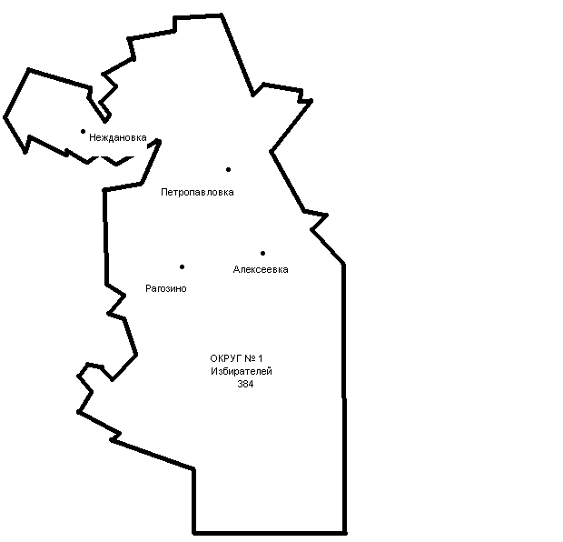

Численность избирателей по округу, зарегистрированных  
на территории Рагозинского сельского поселения Седельниковского муниципального района Омской области по состоянию на 1 июля 2024 года составляет – 296

Количество мандатов образуемого семимандатного избирательного округа № 1 – семь.

Средняя норма представительства избирателей на один мандат – 43.

|  |  |  |  |  |
| --- | --- | --- | --- | --- |
| № п/п | Наименование избирательного округа | Границы  избирательного округа | Число избирателей в избирательном округе | Наименование комиссии организующей подготовку и проведение выборов, адрес (местонахождение) комиссии |
| 1 | семимандатный избирательный округ № 1 | с. Рагозино, д. Петропавловка | 296 | Территориальная избирательная комиссия, на которую возложены полномочия окружной избирательной комиссии,  с. Рагозино,  ул. Избышева 18А, каб. 29, 31 |